Insaforp y la Agencia de la Cooperación Alemana firman convenio para favorecer a jóvenes con formación profesional
29-11-2021
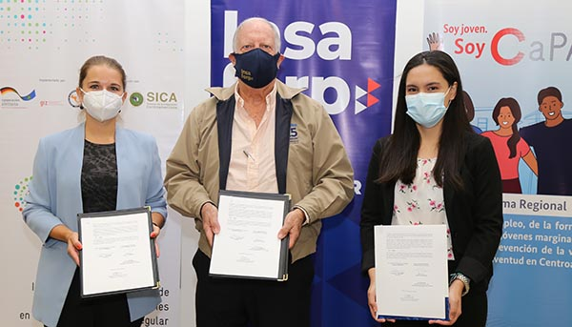

El Instituto Salvadoreño de Formación Profesional (Insaforp) y la Agencia de la Cooperación Alemana (GIZ) firmaron, el viernes 26 de noviembre de 2021, un convenio con el objetivo de generar mayores oportunidades para la juventud salvadoreña proveniente de diversos contextos vulnerables, como la migración irregular, violencia, discapacidad, ser padres y madres solteros, y pertenecer a la comunidad LGTBI.
Con la firma de este acuerdo, los programas CaPAZ y ALTERNATIVAS de GIZ, tendrán el acompañamiento de Insaforp con programas de capacitación pertinentes a la demanda del mercado laboral, como apuesta conjunta al desarrollo de competencias y habilidades en la juventud para su inserción productiva.
Dichos programas intervendrán con mayor énfasis a la juventud de los municipios de San Salvador, Zacatecoluca, Cojutepeque, Ahuachapán y San Miguel, sin excluir la posibilidad de atender a otros territorios.
La Agencia de Cooperación Alemana GIZ ha sido un aliado estratégico en la formación de cientos de jóvenes.
En el año 96, la cooperación alemana apoyó a Insaforp en la implementación del programa de formación dual “Empresa Centro”, dirigido a jóvenes de escasos recursos económicos de entre 16 a 25 años.
A la fecha, Insaforp ha diseñado 32 carreras técnicas, que están a disposición en el territorio nacional.
Con el apoyo de la cooperación alemana se diseñó la carrera ocupacional de Técnico en Eficiencia Energética y Energía Renovable, elaborada para la región centroamericana en 2017.

